**Teilnahmebescheinigung**

**Herr / Frau**

**aus**

hat an der

**55. Internationalen Karl Barth-Tagung**

vom 14. – 17. Juli 2025

Chrischona Konferenzzentrum /Schweiz

zum Thema:

***Christliche Hoffnung in der Krise***

teilgenommen.

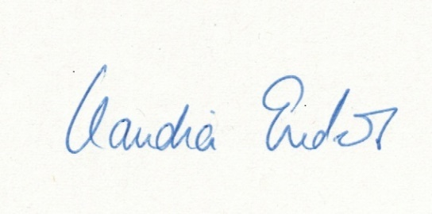

Chrischona, den 15. Juli 2025 Claudia Enders (Geschäftsführung)